Министерство науки и высшего образования Российской Федерации

ФЕДЕРАЛЬНОЕ ГОСУДАРСТВЕННОЕ БЮДЖЕТНОЕ
ОБРАЗОВАТЕЛЬНОЕ УЧРЕЖДЕНИЕ ВЫСШЕГО ОБРАЗОВАНИЯ
«ОРЕНБУРГСКИЙ ГОСУДАРСТВЕННЫЙ УНИВЕРСИТЕТ
ИМЕНИ В. А. БОНДАРЕНКО»

Институт математики и информационных технологий

Кафедра математики и цифровых технологий

КУРСОВАЯ РАБОТА

по дисциплине «Корпоративные информационные системы»

Автоматизированное рабочее место менеджера по работе с клиентами в CRM-системе

ОГУ 02.03.02. 7026. 432 ОО

Руководитель
Доцент кафедры компьютерной безопасности и математического обеспечения информационных систем,
канд. техн. наук, доцент
_______________Ю.Д. Фот
«___»___________________2026 г.

Студент группы 23ФИИТ(б)РАИС
________________Г. Н. Орлов
«___»___________________2026 г.

Оренбург 2026
Аннотация
Работа посвящена разработке автоматизированного рабочего места менеджера по работе с клиентами в составе CRM-системы KIS. Рассматриваются предметная область, функции участников клиентского процесса, а также требования к хранению и обработке взаимосвязанных сведений о клиентах, контактных лицах, сделках, активностях и коммерческих предложениях. Цель разработки состоит в создании единой рабочей среды, в которой менеджер ведёт клиентские записи и планирует действия, а руководитель получает сводные данные в границах своей организации.
В отчёте описаны аналоги, функциональные и эксплуатационные требования, архитектура веб-приложения, логическая модель данных, разграничение доступа, расчёт состава коммерческого предложения и основные пользовательские сценарии. Для реализации применены React и TypeScript в браузерном интерфейсе, NestJS в серверной части и PostgreSQL для хранения связанных данных. Приложение построено как модульный монолит: подсистемы разделены в коде и используют общий серверный процесс и реляционную базу.
Работоспособность прототипа оценивалась автоматизированными проверками и коротким локальным экспериментом 8 октября 2026 года. Зафиксированы 242 пройденные API-проверки, 58 проверок интерфейсных компонентов, 30 браузерных сценариев и 6 150 успешных запросов в нагрузочном прогоне без ошибок. При 30 параллельных исполнителях 95-й процентиль времени ответа (p95) в трёх повторах составил 47,91–51,59 мс. Результаты относятся к синтетическим данным и описанному стенду.
Содержание
Введение 4
1 Теоретический анализ и проектирование требований к модулю КИС 5
1.1 Обзор предметной области и роль подсистемы в структуре КИС 5
1.2 Сравнительный анализ существующих решений и методологий 6
1.3 Формирование функциональных и нефункциональных требований 6
2 Проектирование базы данных и архитектуры прикладного ПО 8
2.1 Проектирование архитектуры программного комплекса 8
2.2 Проектирование базы данных 9
2.3 Алгоритмическое обеспечение модуля 11
2.4 Проектирование пользовательского интерфейса и API 12
3 Программная реализация интеграция и тестирование модуля 14
3.1 Выбор средств разработки и среды исполнения 14
3.2 Описание реализации ключевых модулей и классов 15
3.3 Пользовательский интерфейс и сценарии работы программы 16
3.4 Тестирование и оценка результатов 19
Заключение 21
Список использованных источников 22
Приложение А 23
Приложение Б 27

Введение
Работа менеджера объединяет сведения о клиенте, контактных лицах, переговорах, сделке, действиях и коммерческих условиях. При разрозненном учёте сотруднику приходится восстанавливать контекст вручную, а руководителю — полагаться на полноту отдельных записей. АРМ должно связать эти данные в общей рабочей среде, сохраняя историю взаимодействия.
CRM поддерживает клиентские операции, но её качество зависит от соответствия процессу, ролям и границам ответственности. Поэтому проектирование АРМ охватывает модель данных, доступ к истории, правила параллельного редактирования, восстановление и проверку. Особое значение имеет согласованность записей сотрудников разных ролей.
Объект работы — процесс взаимодействия с клиентами в CRM. Предмет — интерфейс, серверные правила, структура данных и разграничение доступа. Практическая основа — веб-прототип KIS CRM с функциями ведения клиентов, контактов, сделок, активностей, каталога, предложений и отчётности. Проект использует общую базу и организационный контекст.
Цель — спроектировать и реализовать АРМ для ведения связанного клиентского процесса с контролируемым доступом. Для этого изучаются предметная область и аналоги, определяются требования, формируются архитектура и модель, реализуются сценарии и проверяются их свойства на локальном стенде. Отдельные задачи — межорганизационная изоляция и сохранение состава предложения.
Отчёт рассматривает область применения, аналоги, требования, архитектуру, данные, интерфейс и проверки. Сравнение CRM выполнено по документации и не является тестированием установленных систем. Прототип ориентирован на самостоятельный запуск; его функции соотносятся с операциями менеджера.
Результаты получены 08.10.2026 на локальном стенде с синтетическими данными. Они характеризуют заданные сценарии, но не предельную мощность оборудования. Время работы и экономический эффект не измерялись. Технические результаты показывают свойства модели и её реализации.

1 Теоретический анализ и проектирование требований к модулю КИС

1.1 Обзор предметной области и роль подсистемы в структуре КИС
АРМ менеджера объединяет учёт клиентов, контактов, сделок, действий, предложений и отчётов. Контакты и сделки относятся к клиенту, активности фиксируют ход работы и могут быть связаны со сделкой, а предложение описывает её коммерческие условия. Система сохраняет эти связи в рабочем контексте.
KIS CRM реализует рассматриваемый процесс для нескольких организаций в одном приложении. Учётная запись пользователя не тождественна его роли в конкретной организации: сотрудник может состоять в нескольких организациях и иметь в каждой отдельное назначение. Менеджер работает с разрешёнными ему клиентскими записями и сделками; руководитель использует сводные сведения организации и управляет рядом справочников; администратор управляет участниками и доступом. Выбранная организация задаёт контекст, в котором сервер интерпретирует запрос.
Рабочий цикл охватывает регистрацию клиента и контакта, создание сделки, планирование активности, предложение, переговоры и фиксацию результата. История сохраняет изменения стадии; отчёты показывают показатели организации и воронку. Порядок не жёсткий: у клиента может быть несколько сделок, а активность — предшествовать предложению.
Таблица 1 – Информационные потоки модуля
Источник | Данные | Получатель
Менеджер | Клиент, контакты, сделка, план действий | Клиентская база и планирование
Каталог организации | Артикул, цена, валюта, единица | Снимки позиций предложения
Сделки и активности | Стадии, суммы, сроки, результаты | Отчёты и дашборд
Администратор | Участники организации, роли, настройки | Серверная проверка доступа
Активность типа «письмо» фиксирует план или результат, но не отправляет сообщение. Интеграции с телефонией, ERP и почтой не реализованы. Сумма сделки вводится отдельно и не пересчитывается из предложения; прототип поддерживает внутренний учёт, а не заменяет коммуникационные и финансовые системы.

1.2 Сравнительный анализ существующих решений и методологий
Для сравнения рассмотрены Битрикс24, amoCRM, SuiteCRM и EspoCRM. Документальный анализ охватывает клиентскую базу, сделки, планирование, предложения, отчётность и самостоятельное размещение. Установка и сравнительные испытания аналогов не проводились; состав функций зависит от версии, редакции и расширений. [2–5]
Битрикс24 объединяет CRM с корпоративными инструментами и допускает коробочное размещение. amoCRM ориентирована на облачную работу с продажами. SuiteCRM предоставляет открытый код, предложения и отчёты. В EspoCRM необходимо учитывать условия пакетов для отчётности и торговых функций.
Таблица 2 – Сравнение подходов к управлению клиентскими процессами
Решение | Основное назначение | Вывод для проекта
Битрикс24 | CRM и связанные корпоративные инструменты | Возможности и условия зависят от редакции
amoCRM | Воронка продаж и облачная работа | Локальное размещение не предусмотрено
SuiteCRM | Открытая CRM с предложениями и отчётами | Альтернатива собственной разработке; требуется настройка
EspoCRM | Открытое ядро и расширения | Отчёты и товары учитываются с условиями пакетов
KIS CRM | Ограниченный АРМ с проверяемой моделью | Изучаемая реализация; превосходство не доказано
Открытые CRM уже позволяют самостоятельно размещать клиентскую систему. Поэтому собственная разработка обоснована учебной задачей: исследовать конкретную модель, реализовать её правила и проверить их на доступном исходном коде.
Выбор решения для организации требует оценки процессов, лицензии, интеграций и сопровождения. Сравнение не устанавливает превосходства KIS CRM по удобству, скорости или стоимости владения.

1.3 Формирование функциональных и нефункциональных требований
Функциональные требования охватывают клиентов, контакты, сделки, активности, каталог, предложения и отчётность. Связанные карточки должны сохранять общий контекст. Переход сделки фиксируется в истории, завершение активности сопровождается результатом, итог предложения рассчитывается по позициям.
Организация задаёт границу данных, а роль — доступные операции. Менеджер работает со своими записями, руководитель — с данными отдела, администратор управляет участниками. Сервер проверяет права каждого запроса независимо от видимости кнопок интерфейса.
Таблица 3 – Функциональные требования
Код | Требование | Критерий проверки
Ф1 | Клиенты и контакты | Связи сохраняются; чужие записи недоступны
Ф2 | Сделки и история стадий | Стадия и история изменяются атомарно
Ф3 | Планирование активностей | Дата, статус, результат и ответственный
Ф4 | Каталог и состав КП | Снимок товара и расчёт итога сервером
Ф5 | Отчёты и выгрузки | Скоуп организации и выбранная валюта
Ф6 | Управление доступом | Роли и membership проверяются сервером
Таблица 4 – Роли и права пользователей
Операция | Менеджер | Руководитель | Администратор
Клиенты и сделки | Свои | Весь отдел | Вся организация
Отчёты | По своим данным | По отделу | По организации
Каталог | Чтение | Изменение | Изменение
Состав предложения | По своей сделке | По доступным сделкам | По доступным сделкам
Управление участниками | Нет | Нет | Да
К нефункциональным требованиям относятся целостность данных, атомарность связанных изменений, обработка повторных и параллельных запросов, лимитирование и резервное копирование. Ввод проверяется в интерфейсе и на сервере; конфликт версии возвращается явно. Денежные суммы рассчитываются детерминированно в копейках.
Сопровождение требует миграций, аудита действий, структурированных ошибок и повторяемого запуска. Для реальной эксплуатации отдельно настраиваются HTTPS, секреты и внешнее резервирование. Пользовательскую пригодность оценивают по времени, ошибкам и потребности в помощи в отдельном исследовании.

2 Проектирование базы данных и архитектуры прикладного ПО

2.1 Проектирование архитектуры программного комплекса
KIS CRM построена как веб-приложение с отдельным интерфейсом и серверным API. Браузер загружает собранное React-приложение через nginx; клиент обращается к API по HTTP с передачей данных в формате JSON. Сервер на NestJS выполняет проверку сессии, валидацию, правила предметной области и операции с PostgreSQL. Такая схема отделяет представление от хранения данных и позволяет централизованно применять правила доступа ко всем операциям независимо от того, каким экраном воспользовался пользователь. [7–9, 11]
Внутри сервер остаётся модульным монолитом: подсистемы аутентификации, организаций, клиентов, контактов, сделок, активностей, каталога, предложений и отчётов выделены в коде, но работают в одном процессе. Контроллер задаёт HTTP-контракт, DTO описывает допустимый ввод, сервис применяет правила области, а слой доступа к данным взаимодействует с PostgreSQL через TypeORM и SQL. Это упрощает выполнение связанных изменений в одной транзакции. Микросервисное разбиение для текущей исследовательской задачи не обосновано измеренной потребностью и увеличило бы число эксплуатационных компонентов.
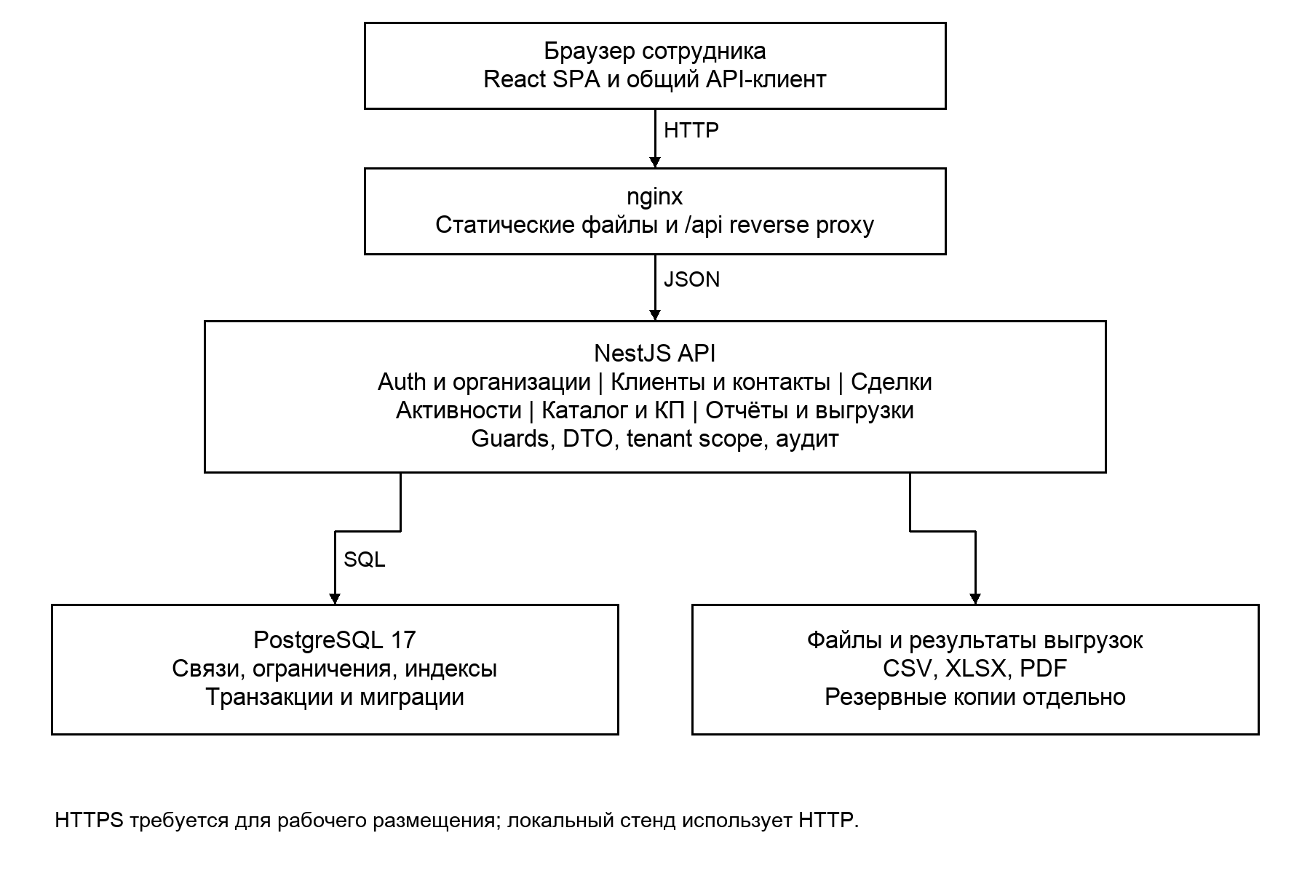
Рисунок 1 – Архитектура АРМ менеджера в CRM-системе
Пользовательская часть организована как одностраничное приложение. Маршрутизация открывает страницы обзора, клиентов, карточек, сделок, календаря, предложений, каталога, пользователей и отчётов. Общий API-клиент инкапсулирует запросы и обработку ответов; TanStack Query управляет загрузкой и обновлением серверных данных. Формы используют повторно применяемые компоненты и клиентскую проверку, однако окончательная проверка всегда выполняется сервером, поскольку браузерный код контролируется пользователем.
PostgreSQL хранит связанные записи и применяет внешние ключи и ограничения; транзакции защищают составные операции, а миграции описывают изменения схемы. Файлы и выгрузки хранятся отдельно, поэтому их включают в копии. Компоненты локального стенда запускались через Docker Compose.
Доступ опирается на access-токен, серверную сессию и членство в выбранной организации. Refresh-токен передаётся в HttpOnly cookie, в базе хранится его хеш. Guards проверяют роль, сервисы — организационный и пользовательский scope.

2.2 Проектирование базы данных
Модель отделяет пользователя от участия в организации: membership связывает пользователя и организацию с ролью, пара «организация — пользователь» уникальна. Пользователь может состоять в нескольких организациях. Сессия фиксирует выбранный контекст, а актуальная роль проверяется по членству. [1, 9, 10]
Клиент является центральной записью для контактных лиц и сделок. Контакт хранит сведения о представителе клиента; сделка содержит ответственного, стадию, сумму, валюту и временные параметры. Отдельная история стадий фиксирует переходы, время и сотрудника, изменившего состояние, чтобы текущий статус не уничтожил предшествующий контекст. Активность обязательно связана с клиентом и при необходимости — со сделкой; она содержит тип, срок, ответственного, статус и результат выполнения.
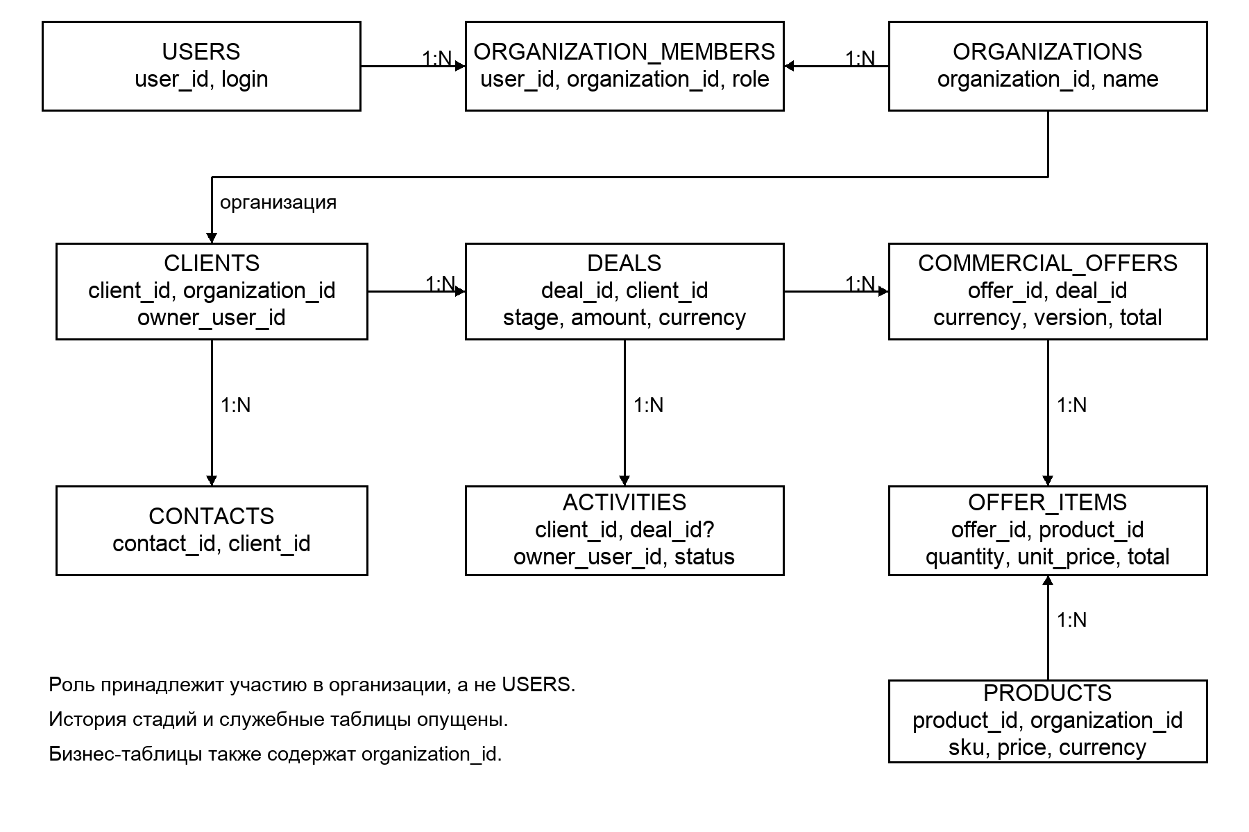
Рисунок 2 – Логическая модель основных сущностей CRM
Таблица 5 – Сущности и ограничения базы данных
Таблица | Ключевые данные | Ограничения
organizations / users | Организация; логин, хеш пароля, имя | Уникальный логин; активность
organization_members | Организация, пользователь, роль | Уникальная пара участия
clients / contacts | Реквизиты и контактные лица | Связь с организацией и клиентом
deals / stage_history | Клиент, стадия, сумма, история | FK; версия; транзакция перехода
activities | Клиент, сделка, срок, результат | Проверка связанных записей
products | Артикул, цена, валюта | Артикул уникален в организации
commercial_offers / offer_items | Состав, снимки, валюта, итог | Версия; составные FK организации
Служебные таблицы | Сессии, аудит, приглашения, задания | Хеши токенов; сроки и индексы
Предложение принадлежит сделке и хранит реквизиты, статус, дату, валюту и итог. Каталог товаров организационный, артикул уникален в его пределах. Строка предложения сохраняет снимок названия, артикула, единицы и цены, поэтому обновление каталога не меняет ранее оформленный документ.
Служебные сущности охватывают refresh-сессии, приглашения, аудит, ключи идемпотентности и задания экспорта. Физическая схема задаётся TypeORM-сущностями и миграциями; логическая модель не показывает каждый индекс и связь.
Контакты, сделки, активности, история, предложения и позиции содержат organization_id. Сервер проверяет контекст связанных записей; tenant-фильтр применяется в запросах и сервисах наряду с ограничениями внешних ключей.

2.3 Алгоритмическое обеспечение модуля
Сервер проверяет сессию, активность учётной записи и членство пользователя. Guard проверяет роль, DTO — структуру ввода, а сервис применяет организационный фильтр и для менеджера — scope ответственного сотрудника. Связанные идентификаторы проверяются до изменения данных.
Запись другой организации скрывается ответом 404; запрет по роли может возвращать 403, некорректный ввод — 400. Коды позволяют клиенту различать отказ доступа и ошибку формы, не раскрывая чужие данные.
Смена стадии сделки изменяет текущее состояние и добавляет запись истории в согласованной операции. История связывает переход с пользователем и временем, позволяя анализировать последовательность, а не только последний статус. Валидация стадий и условий закрытия выполняется сервером. Это не означает, что переходы образуют универсальную обязательную воронку: конкретные правила определяются API, а модель продукта допускает несколько сделок одного клиента и отдельный статус коммерческого предложения.
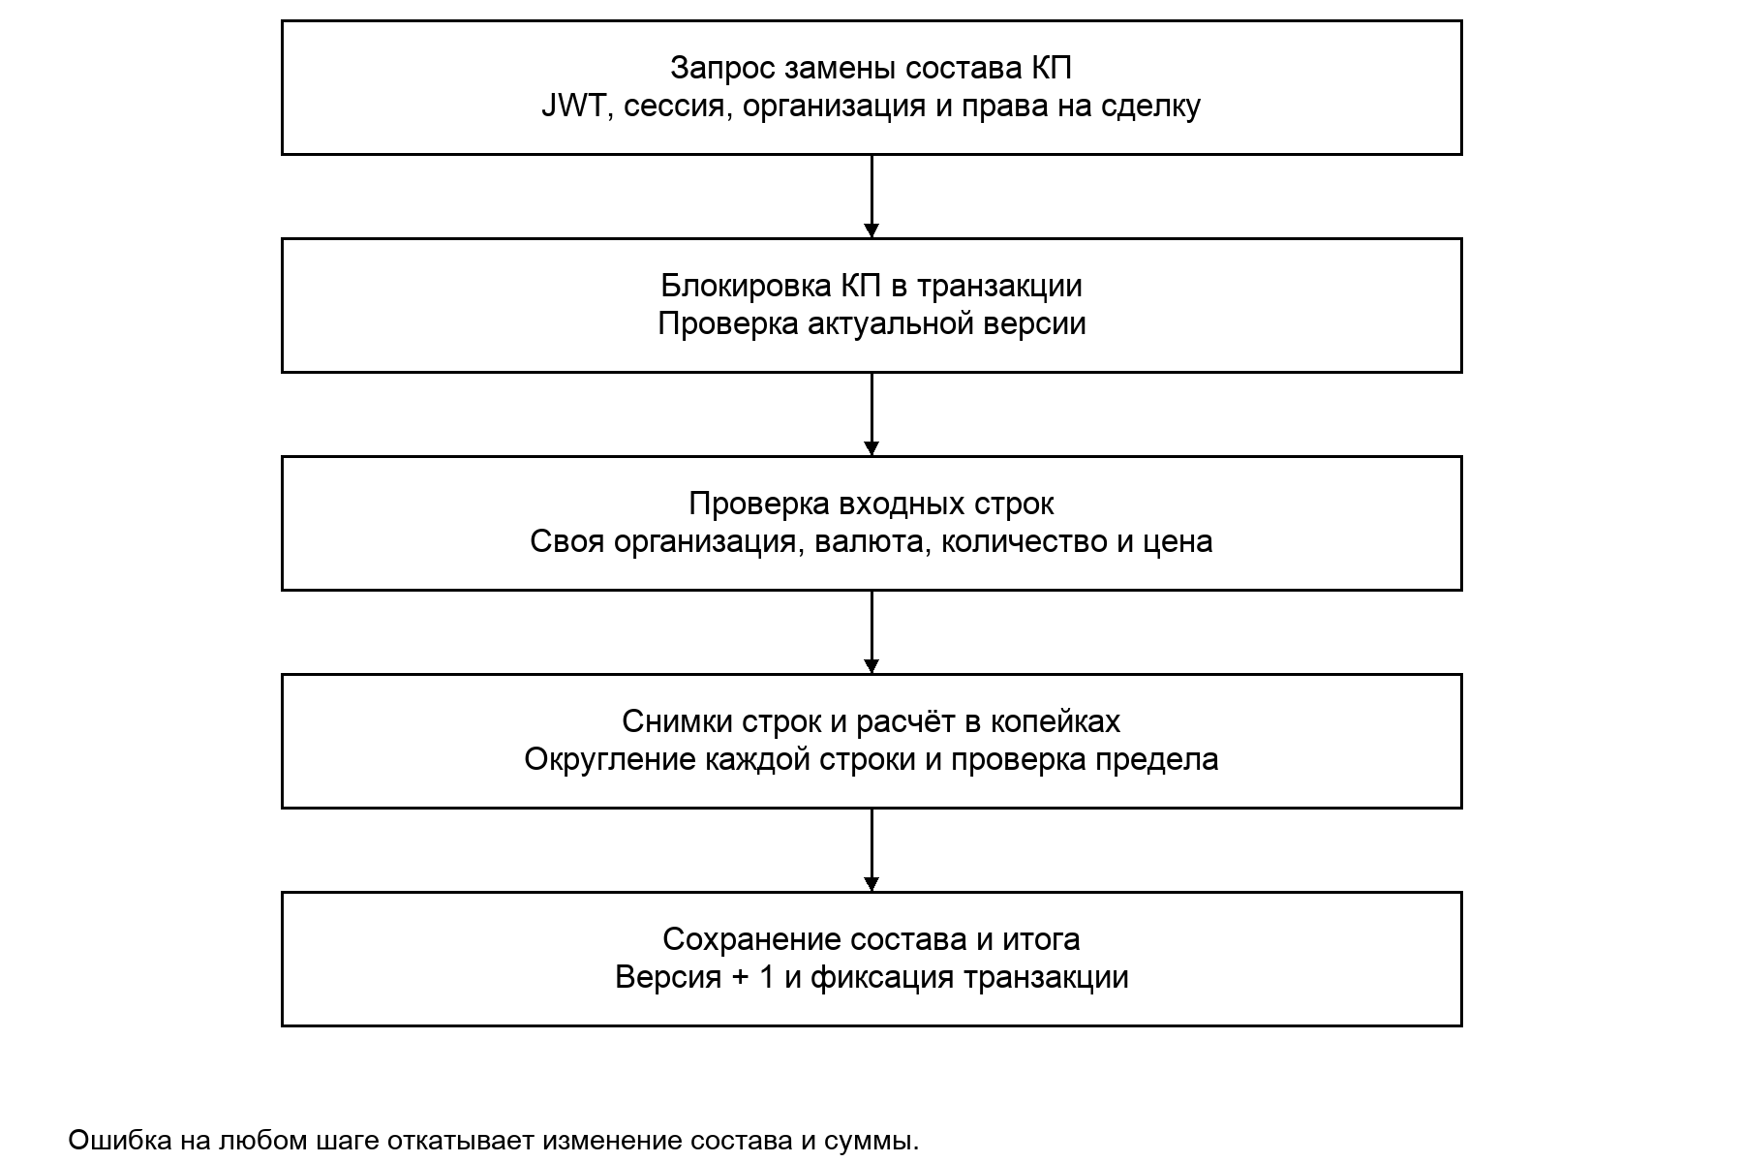
Рисунок 3 – Алгоритм замены состава коммерческого предложения
При замене состава коммерческого предложения клиент передаёт ожидаемую версию документа и полный набор строк. Сервер проверяет принадлежность предложения и товаров, допустимость цен и количеств, вычисляет суммы строк, а затем в транзакции сохраняет новый состав и итог. Если любая строка недопустима либо версия уже изменилась, операция откатывается целиком. Устаревшая версия возвращает 409, предотвращая незаметную потерю конкурентных изменений. Клиент должен перечитать актуальное состояние и разрешить конфликт.
При вычислении цена переводится в целые копейки через BigInt, количество — в тысячные доли; промежуточная арифметика выполняется целыми значениями. Итог строки округляется по правилу half-up, итог предложения равен сумме строк. Например, 0,01 руб. × 0,5 даёт 1 коп., а 0,10 руб. × 0,15 — 2 коп.; сумма — 3 коп. Переполнение отклоняется, конвертация валют не выполняется.
Идемпотентность применяется к операциям создания, для которых повтор одного запроса после сетевой ошибки не должен незаметно создать дубликат: клиент использует ключ идемпотентности, сервер сохраняет результат и согласует повторные ответы. Дополнительно действуют лимиты частоты запросов. В экспериментальной проверке ограничение 120 запросов за 60 секунд отдельно подтвердило переход от 120 ответов 200 к 10 ответам 429 при 130 обращениях. При измерении производительности лимит отключался только на экспериментальном API, поэтому этот режим не является рекомендацией для обычной эксплуатации.
Предел денежного значения составляет 999 999 999 999,99 руб. Превышение отклоняется до фиксации изменений; суммы разных валют не складываются.

2.4 Проектирование пользовательского интерфейса и API
Интерфейс построен вокруг страниц и карточек предметных сущностей. Пользователь входит в систему, выбирает организационный контекст и открывает рабочий экран. На списках доступны поиск, фильтрация и переход в карточку; формы создания и редактирования показывают поля, соответствующие предметной модели. Компоненты отображения статусов, метрик, таблиц, пустых состояний и подтверждений повторно используются, чтобы одинаковые состояния обрабатывались последовательно на разных страницах.
Основные маршруты интерфейса включают обзорную панель, клиентов и карточку клиента, список сделок и карточку сделки, календарь, коммерческие предложения, каталог, пользователей и отчёты. Из карточки клиента доступны связанные контакты, история и сделки; из сделки — активности и предложение. Календарь агрегирует назначенные действия, а отчётные представления дают сводку по организации. Реализованный маршрут не следует путать с интеграцией внешнего календаря: он показывает данные самого приложения.
Таблица 6 – Контракт замены состава коммерческого предложения
Элемент | Описание
Метод и адрес | PATCH /api/v1/offers/:id/items
Аутентификация | Bearer access-токен и действующая сессия
Тело | version; items: productId, quantity, unitPrice?, itemId?
Успех | HTTP 200; предложение, строки, итог, новая версия
Ошибка данных | HTTP 400; единый объект ошибки
Недостаточно прав | HTTP 403 для чужого менеджера внутри организации
Чужая организация | HTTP 404 без раскрытия наличия записи
Устаревшая версия | HTTP 409; состав и сумма не меняются
Нет авторизации | HTTP 401
Создание клиента или сделки начинается с формы, где обязательные поля проверяются до отправки и сопровождаются сообщениями об ошибках. Для связанных полей интерфейс предоставляет выбор из доступных записей, но сервер повторно проверяет принадлежность выбранных идентификаторов организации. После успешного изменения кэш зависимых запросов обновляется, чтобы список и карточка не оставались в устаревшем состоянии. При ошибке сеть или сервер возвращают структурированный ответ, который API-клиент преобразует в отображаемую обратную связь.
Пользовательский сценарий завершения активности включает переход в список или календарь, выбор записи, просмотр связанного клиента и сделки, ввод результата и подтверждение завершения. Смена стадии сделки отражается в её карточке и истории; предложение формируется из сделки, а состав добавляется из доступного каталога. Ошибка валидации должна оставить форму доступной для исправления. Конфликт версии при сохранении предложения требует загрузить актуальные данные; автоматическое перезаписывание чужого изменения не применяется.
Отчёты формируются по серверным определениям; экспорт использует фоновые задания и сохраняет границы доступа. API различает ошибки ввода, конфликты версий, недоступные записи и запреты ролей. Интерфейс показывает результат без технического стека, сохраняет форму при исправимых ошибках и запрашивает подтверждение опасного действия.
Пример JSON-тела запроса приведён ниже; unitPrice можно опустить для новой позиции, чтобы использовать цену каталога. Для уже сохранённой строки itemId указывает на её снимок, а не на актуальные значения справочника.
{
"version": 2,
"items": [{ "productId": 12, "quantity": 3.125 }]
}

3 Программная реализация интеграция и тестирование модуля

3.1 Выбор средств разработки и среды исполнения
Стек выбран по соответствию требованиям и возможности самостоятельного запуска. TypeScript используется на клиенте и сервере для общих контрактов и проверки типов при сборке; это не исключает ошибок выполнения. [6–12]
React и Vite обеспечивают SPA-интерфейс; MUI, React Hook Form и Zod используются в компонентах и формах, TanStack Query — для загрузки и обновления серверных данных. Совместимость зависимостей поддерживается lock-файлом.
NestJS задаёт модульную структуру API, контроллеры, внедрение зависимостей и guards. TypeORM связывает сущности с PostgreSQL и поддерживает последовательные миграции, а SQL остаётся доступным для запросов, где нужен явный контроль. PostgreSQL выбран из-за ограничений, транзакций и поддержки связанных данных. Сложные запросы всё равно требуют анализа планов и индексов; применение ORM не устраняет необходимость проверять эффективность базы.
Docker Compose задаёт совместный запуск, nginx раздаёт клиентскую сборку и проксирует API. Jest/Supertest, Vitest и Playwright проверяют серверные, компонентные и браузерные сценарии. Для проекта не требуется платная облачная платформа.
Модульный монолит упрощает транзакции и локальный запуск по сравнению с распределённой системой. Для целевого развёртывания нужны TLS и защищённое хранение секретов.
Для первичного запуска создаётся локальный .env по .env.example, задаются секреты JWT и пароль PostgreSQL. Затем выполняется docker compose up --build -d. Миграции запускаются контейнером API; демонстрационные данные создаются отдельной командой seed. Для разработки без контейнеров предусмотрены npm run dev:api и npm run dev:web; параметры БД в этом случае указывают на localhost.

3.2 Описание реализации ключевых модулей и классов
Таблица 7 – Структура исходного кода
Файл или каталог | Назначение
packages/shared/src/ | Общие DTO, перечисления и подписи
server/src/auth/, organizations/ | Сессии, участие, приглашения и роли
server/src/clients/, contacts/, deals/ | Клиентская база и жизненный цикл сделки
server/src/activities/ | Планирование и фиксация результата
server/src/products/, offers/ | Каталог, предложения, снимки и суммы
server/src/reports/ | Отчёты, форматы и фоновые выгрузки
server/src/common/, database/ | Общие проверки, журнал, миграции
web/src/pages/, features/, api/ | Страницы, формы, запросы и состояние
server/test/, web/src/**/*.test.* | API и компонентные проверки
Исходный код разделён по зонам ответственности. В web/src/pages находятся страницы клиентского интерфейса, web/src/features — предметные формы и диалоги, web/src/components — общие визуальные компоненты, а web/src/routes описывает маршруты. Общий клиент запросов расположен в web/src/api/client.ts, а хуки в web/src/api/hooks.ts связывают данные API с компонентами. Такой разрез помогает находить экранные сценарии отдельно от сетевой логики и повторно использовать элементы.
Серверные подсистемы размещены в server/src: например, отдельные каталоги отведены для клиентов, контактов, сделок, активностей, предложений, товаров, организаций, пользователей и отчётов. Контроллеры предоставляют операции API, DTO описывают входные данные, сервисы реализуют правила предметной области, а сущности и миграции фиксируют структуру хранения. Общие проверки доступа, аудит, ошибки и утилиты находятся в общих модулях и подключаются к предметным операциям.
Пакет packages/shared содержит общие перечисления и типы для интерфейса и сервера. Это позволяет согласовать названия ролей, стадий и статусов между слоями, не считая общие типы заменой серверной валидации. Если входной JSON сформирован вручную или устаревшим клиентом, сервер всё равно обязан проверить его структуру, права и предметные ограничения. Сборка общего пакета является частью обычного процесса подготовки приложения.
Сущности TypeORM и миграции находятся в серверной части, а операции, требующие согласованного изменения нескольких таблиц, используют транзакции. Денежный расчёт строк предложения вынесен в server/src/offers/item-money.ts. Отчётные определения и сервисы расположены в модуле reports, а экспортные задания — в reports/jobs. Скрипты запуска, заполнения тестовыми данными, резервного копирования и восстановления дополняют приложение, но не являются частью браузерного интерфейса.
E2E-тесты проверяют серверные контракты, web-тесты — компоненты, Playwright — браузерные сценарии. Отдельно покрыты роли, tenant-изоляция, версии, каталог, расчёты и миграции.
Изменения сущностей затрагивают миграции, DTO, сервисы, общие типы и интерфейс; поэтому межслойные контракты требуют согласованного обновления.

3.3 Пользовательский интерфейс и сценарии работы программы
Типовое использование начинается со входа сотрудника и выбора организации, в которой он работает. После проверки сессии открывается обзорная панель с данными текущего контекста. Менеджер переходит к клиентам, находит существующую запись или создаёт новую, затем добавляет контактное лицо. В карточке клиента отображаются основные сведения и связанные элементы, что позволяет использовать единый контекст вместо повторного поиска по разным спискам.
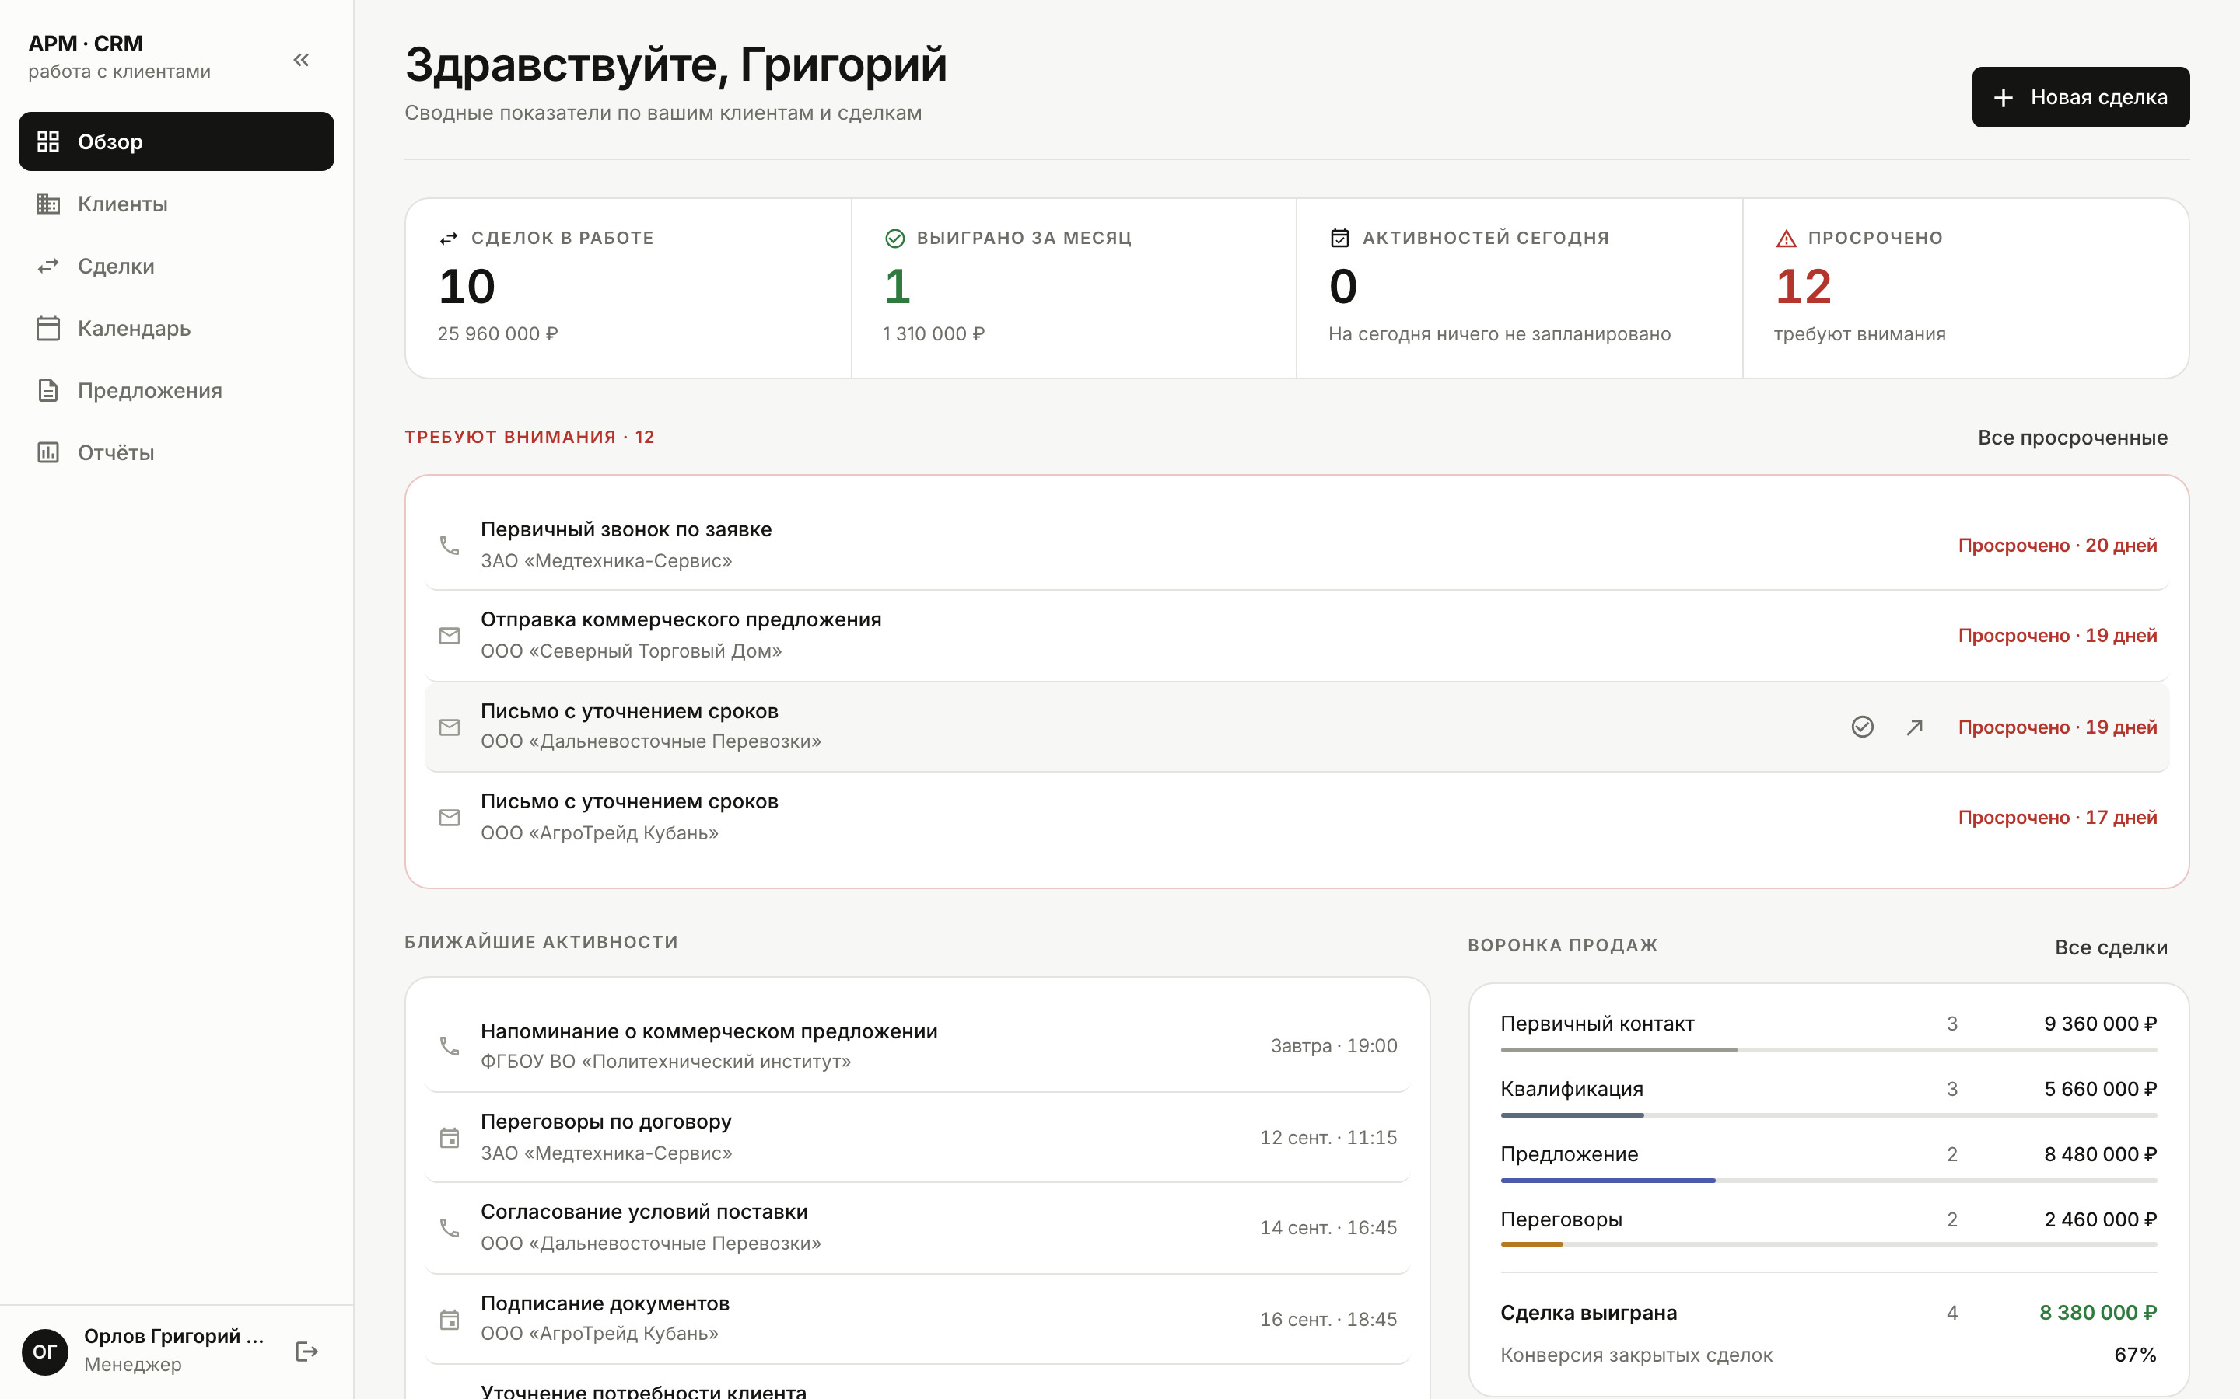
Рисунок 4 – Главная страница и сводные показатели
После входа пользователь видит сводку своей организации с учётом роли. Панель показывает сделки, ближайшие действия и просроченные активности. Переходы ведут к спискам и карточкам, где можно проверить исходные записи показателей.
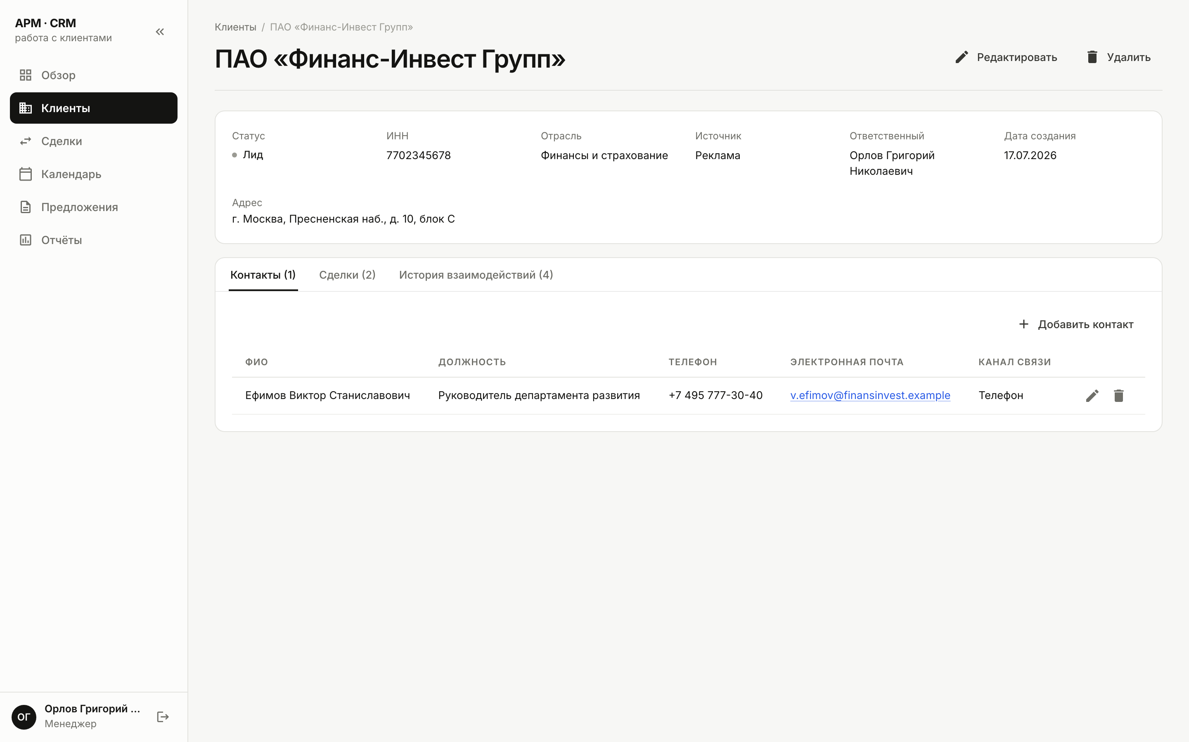
Рисунок 5 – Карточка клиента и контактные лица
Карточка объединяет реквизиты клиента, контактные лица и связанные процессы. Менеджер добавляет контакт, создаёт сделку и планирует действие в одном контексте. Проверка связей и прав выполняется сервером при каждой операции.
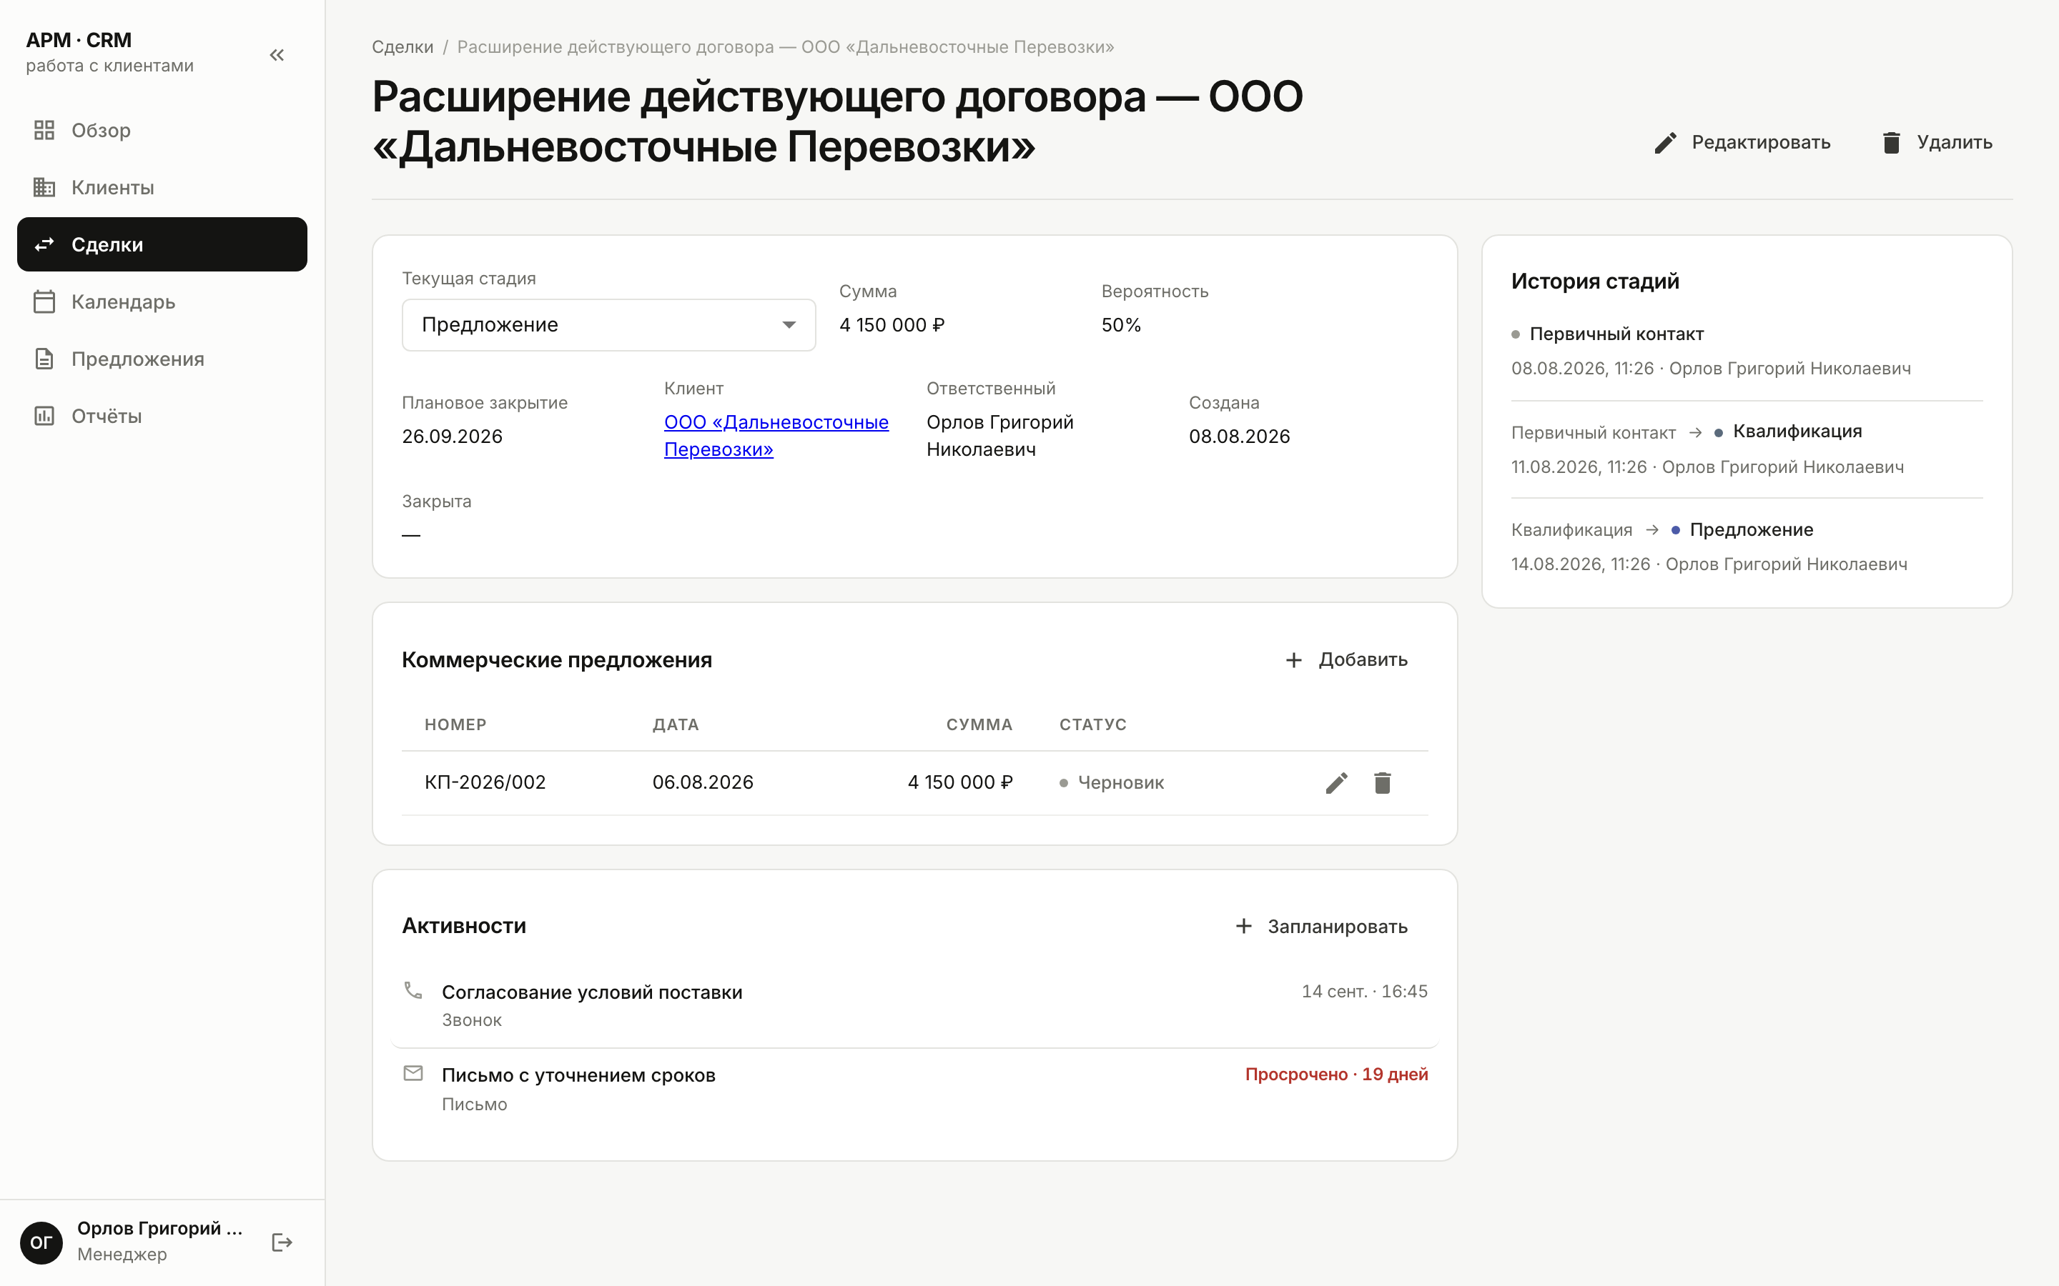
Рисунок 6 – Карточка сделки и коммерческие предложения
В карточке сделки изменяются стадия и основные параметры, просматривается история, оформляются предложения. В текущей реализации кнопка «Состав» открывает редактор позиций КП. Представленный снимок иллюстрирует базовую карточку; последующие функции каталога описаны в тексте и исходном коде.
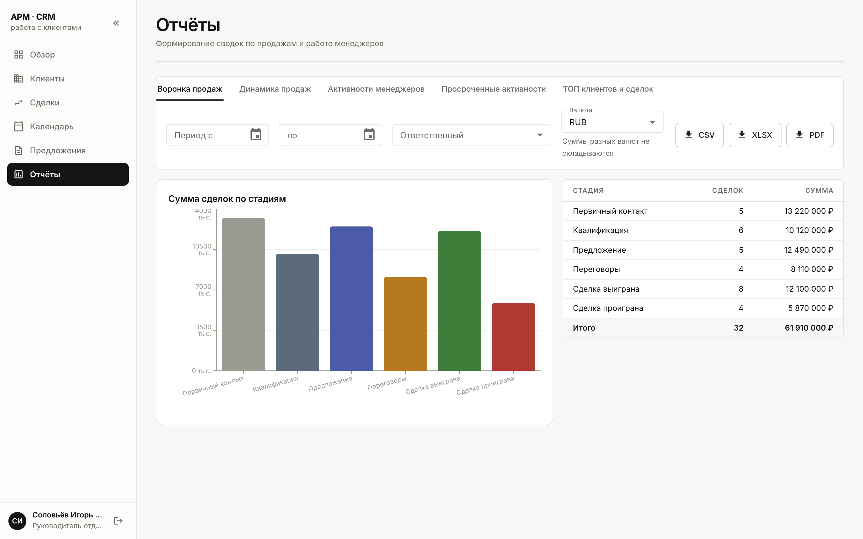
Рисунок 7 – Воронка продаж и аналитические показатели
Отчёт группирует сделки по стадиям. Отбор по валюте исключает сложение рублей, долларов и евро. Руководитель использует сводку для анализа состояния отдела, затем переходит к исходным сделкам; выгрузка позволяет продолжить анализ вне приложения.
Для потенциальной продажи менеджер создаёт сделку, выбирает клиента, задаёт ответственного, сумму и валюту, а затем фиксирует её текущую стадию. В ходе работы к сделке добавляются запланированные активности — например, звонок или встреча — с датой и исполнителем. При выполнении сотрудник отмечает результат. История стадии сохраняет последовательность изменений, поэтому текущий статус не заменяет сведения о предыдущих переходах.
Когда необходимо зафиксировать коммерческие условия, пользователь открывает предложение сделки и добавляет позиции из каталога организации. Для каждой позиции приложение использует доступные сведения о товаре, цене и количестве; сервер рассчитывает итог. При сохранении передаётся версия документа. Если другой пользователь успел изменить предложение, сервер возвращает конфликт, а сотрудник должен сверить актуальное состояние прежде, чем повторять операцию. Снимок атрибутов товара сохраняет вид строки на момент включения в предложение.
Завершённые активности остаются частью истории клиента, а сделка может перейти в итоговую стадию с причиной проигрыша либо отметкой о выигрыше. Руководитель просматривает сводные данные в пределах своей организации, анализирует отчёты и проверяет активность команды. Администратор управляет участниками и их ролями. Результаты сводки зависят от того, насколько последовательно сотрудники регистрировали события, и не являются независимой проверкой фактических переговоров.
Ошибки ввода, отказ доступа, конфликт версии и лимит 429 дают пользователю разные способы продолжить работу. Конфликт требует перечитать данные; автоматическая перезапись не выполняется. Маршрут описывает предусмотренные операции и пройденные браузерные сценарии, а не наблюдение за реальными пользователями.

3.4 Тестирование и оценка результатов
Эксперимент выполнен 08.10.2026 на KIS CRM 1.1.0. Базовый commit — 122a1cfb2d529da68540df4324ebe183d41b389f, но рабочее дерево содержало изменения каталога и состава предложений; манифест фиксирует контрольные суммы исходников. Хост Apple M2: 8 логических CPU, 16 GiB RAM. Docker: 8 CPU, около 7,75 GiB. В API использовался Node.js 22.23.3, на хосте для инструментов и нагрузки — Node.js 26.3.0.
Набор данных был синтетическим и создан с seed 20261008: три организации, 30 пользователей и членств, 10 000 клиентов, 15 000 контактов, 20 000 сделок, 50 000 активностей, 5 000 предложений и 20 000 записей истории стадий. Контактные адреса использовали домен .example. Большие данные предназначались для нагрузки; товарные строки и каталог проверялись отдельными функциональными фикстурами. Распределение данных и сокращённая история не моделировали реальный отдел продаж.
CI прошёл: API e2e — 242/242 в 21 наборе, web unit/component — 58/58 в 10 наборах; браузер — 30/30 за 38,37 с без пропусков и нестабильных повторов. Сборки и проверки Prettier, лицензий, секретов и Docker Compose завершились успешно; ESLint: 0 ошибок, 15 предупреждений. Проверены 515 production-пакетов, запрещённых лицензий не найдено.
Таблица 8 – Основные тестовые случаи и результаты
Случай и входные данные | Ожидаемый результат | Фактический результат
Товар другой организации | 404; КП не изменяется | 404; тест пройден
Товар в другой валюте | 400; прежний состав сохранён | Совпало
0,29 × 3 | Итог 0,87 | Итог 0,87
0,01 × 0,5 и 0,10 × 0,15 | Строки 0,01 и 0,02; итог 0,03 | Совпало
100 × 0,001 | Итог 0,10 | Совпало
Переполнение строки или суммы | 400 и откат | Совпало
Две правки с одной версией | Одна 200; другая 409 | Совпало
Смена цены и архив товара | Снимок КП сохранён | Совпало
Ручная подмена итога с позициями | 400 | 400
Устаревшая схема с данными | Валюта заполнена; сумма сохранена | Миграционный тест пройден
API e2e / web-компоненты | Все проверяемые случаи проходят | 242/242 и 58/58
Браузерные сценарии | Без сбоев и пропусков | 30/30
Короткий прогретый тест чтения | Ошибки отсутствуют | 6 150 запросов; 0 ошибок
Ограничение частоты | 120 успехов, затем 429 | 120 × 200; 10 × 429
Восстановление копии | Таблицы и файл совпадают | Совпали 18 таблиц и файл
После прогрева базы выполнены ступени 1, 10 и 30 параллельных исполнителей, по три повтора и 50 запросов на исполнителя. Каждый отправлял новый запрос после получения предыдущего ответа; проверялись чтение списков, панели, воронки и поиск. Всего — 6 150 запросов без ошибок. p95 по ступеням: 8,17–9,91; 19,85–23,33; 47,91–51,59 мс. На 30 исполнителях пропускная способность составила 700,19–725,64 запроса/с.
Измерение — короткий прогретый прогон чтения; диапазоны p95 относятся к повторам, не объединённой выборке. Другие процессы оставались на хосте. Из-за TLS timeout реестра использовались локальные runtime-образы с текущими dist; чистая пересборка образов не подтверждена. Эти данные не устанавливают длительную устойчивость, предел мощности или эффективность записи и выгрузок.
Восстановленная синтетическая копия совпала по числам строк и логическим отпечаткам 18 таблиц; содержимое контрольного файла совпало. MD5 применён для сравнения строк, не для подтверждения подлинности. Проверка локальная и не характеризует промышленное восстановление, внешнее хранение, WAL или гарантии RPO/RTO.

Заключение
В рамках работы сформирована и реализована модель АРМ менеджера по работе с клиентами в KIS CRM. Она объединяет клиентские записи, контактных лиц, сделки, активности, каталог и коммерческие предложения, а также поддерживает просмотр отчётных данных. Разделение пользователя и членства в организации позволяет назначать роли в соответствующем контексте, а серверные проверки применяют организационные и пользовательские границы к операциям.
Реализован модульный монолит на React, NestJS и PostgreSQL. Модель включает историю стадий, снимки товарных атрибутов и транзакционную замену состава предложения с контролем версии; суммы рассчитываются в копейках, повторы и конфликты обрабатываются явно.
Автоматические проверки прошли, нагрузочный прогон выполнил 6 150 запросов без ошибок, а восстановление подтвердило совпадение 18 таблиц и контрольного файла. Результаты ограничены локальной конфигурацией и синтетическими данными.
Дальнейшая оценка требует пользовательских наблюдений и длительной нагрузки на целевом стенде. Пока эти измерения не проведены, повышение производительности менеджеров и экономический эффект не подтверждены.

Список использованных источников
1 KIS CRM. Исходный код и документация проекта: README.md, PROJECT_CONTEXT.md, docs/schema.sql, docs/openapi.json; материалы проверки от 08.10.2026. Локальный репозиторий приложения.
2 Битрикс24. CRM и коробочная версия. URL: https://www.bitrix24.ru/features/box/crm.php; https://www.bitrix24.ru/features/box/box.php (дата обращения: 08.10.2026).
3 amoCRM. Настройка воронки и установка на локальный сервер. URL: https://www.amocrm.ru/support/starting_work/pipeline/; https://www.amocrm.ru/support/account/local (дата обращения: 08.10.2026).
4 SuiteCRM. User Guide. URL: https://docs.suitecrm.com/user/ (дата обращения: 08.10.2026).
5 EspoCRM. Features, Reports, Sales Pack. URL: https://www.espocrm.com/features/; https://www.espocrm.com/features/reports/; https://www.espocrm.com/features/sales-pack/ (дата обращения: 08.10.2026).
6 TypeScript. Documentation. URL: https://www.typescriptlang.org/docs/ (дата обращения: 08.10.2026).
7 React. Documentation. URL: https://react.dev/learn (дата обращения: 08.10.2026).
8 NestJS. Documentation. URL: https://docs.nestjs.com/ (дата обращения: 08.10.2026).
9 PostgreSQL 17. Documentation: Constraints, Transaction Isolation, Numeric Types. URL: https://www.postgresql.org/docs/17/ (дата обращения: 08.10.2026).
10 TypeORM. Documentation: Entities, Migrations, Transactions. URL: https://typeorm.io/docs/ (дата обращения: 08.10.2026).
11 Docker. Docker Compose documentation. URL: https://docs.docker.com/compose/ (дата обращения: 08.10.2026).
12 Playwright. Documentation: Introduction. URL: https://playwright.dev/docs/intro (дата обращения: 08.10.2026).

Приложение А
(справочное)
DDL-схема основных таблиц PostgreSQL
Приведено документальное представление основных таблиц, связей и ограничений CRM. Служебные таблицы сокращены; изменение рабочей базы выполняется штатными миграциями TypeORM. Имена enum в миграциях могут отличаться от документальных обозначений.
CREATE TYPE user_role AS ENUM ('manager', 'head', 'admin');

CREATE TYPE client_status AS ENUM ('lead', 'in_work', 'active', 'archived');

CREATE TYPE client_source AS ENUM (
'website', 'call', 'exhibition', 'partner', 'advertising', 'recommendation'
);

CREATE TYPE preferred_channel AS ENUM ('phone', 'email', 'messenger');

CREATE TYPE deal_stage AS ENUM (
'new', 'qualification', 'proposal', 'negotiation', 'won', 'lost'
);

CREATE TYPE currency_code AS ENUM ('RUB', 'USD', 'EUR');

CREATE TYPE activity_type AS ENUM ('call', 'meeting', 'email');

CREATE TYPE activity_status AS ENUM ('planned', 'done', 'canceled');

CREATE TYPE deal_loss_reason AS ENUM (
'price', 'competitor', 'no_budget', 'no_need',
'no_response', 'timing', 'other'
);

CREATE TYPE offer_status AS ENUM ('draft', 'sent', 'accepted', 'rejected');

CREATE TYPE audit_action AS ENUM ('create', 'update', 'delete', 'login', 'export');

CREATE TABLE organizations (
organization_id SERIAL PRIMARY KEY,
name VARCHAR(255) NOT NULL,
is_active BOOLEAN NOT NULL DEFAULT TRUE,
created_at TIMESTAMPTZ NOT NULL DEFAULT NOW()
);

CREATE TABLE products (
product_id SERIAL PRIMARY KEY,
organization_id INTEGER NOT NULL REFERENCES organizations(organization_id) ON DELETE RESTRICT,
sku VARCHAR(64) NOT NULL CHECK (length(trim(sku)) > 0),
name VARCHAR(200) NOT NULL CHECK (length(trim(name)) > 0),
description VARCHAR(2000),
unit VARCHAR(32) NOT NULL DEFAULT 'шт.' CHECK (length(trim(unit)) > 0),
price NUMERIC(14,2) NOT NULL CHECK (price >= 0 AND price <= 999999999999.99),
currency VARCHAR(3) NOT NULL DEFAULT 'RUB' CHECK (currency IN ('RUB', 'USD', 'EUR')),
is_active BOOLEAN NOT NULL DEFAULT TRUE,
version INTEGER NOT NULL DEFAULT 1 CHECK (version > 0),
CONSTRAINT uq_products_id_organization UNIQUE (product_id, organization_id)
);

CREATE UNIQUE INDEX uq_products_organization_sku ON products (organization_id, sku);

CREATE TABLE users (
user_id SERIAL PRIMARY KEY,
login VARCHAR(64) NOT NULL,
password_hash VARCHAR(255) NOT NULL,
full_name VARCHAR(160) NOT NULL,
is_active BOOLEAN NOT NULL DEFAULT TRUE,
created_at TIMESTAMPTZ NOT NULL DEFAULT NOW(),

CONSTRAINT uq_users_login UNIQUE (login)
);

CREATE TABLE organization_members (
membership_id SERIAL PRIMARY KEY,
organization_id INTEGER NOT NULL REFERENCES organizations (organization_id)
ON DELETE CASCADE,
user_id INTEGER NOT NULL REFERENCES users (user_id)
ON DELETE CASCADE,
role user_role NOT NULL DEFAULT 'manager',
created_at TIMESTAMPTZ NOT NULL DEFAULT NOW()
);
CREATE UNIQUE INDEX idx_members_organization_user
ON organization_members (organization_id, user_id);

CREATE TABLE clients (
version INTEGER NOT NULL DEFAULT 1,
client_id SERIAL PRIMARY KEY,
organization_id INTEGER NOT NULL REFERENCES organizations (organization_id)
ON DELETE RESTRICT,
name VARCHAR(255) NOT NULL,
inn VARCHAR(12),
industry VARCHAR(120),
status client_status NOT NULL DEFAULT 'lead',
source client_source,
address VARCHAR(255),
owner_user_id INTEGER,
created_at TIMESTAMPTZ NOT NULL DEFAULT NOW(),

CONSTRAINT fk_clients_owner FOREIGN KEY (owner_user_id)
REFERENCES users (user_id) ON DELETE SET NULL
);

CREATE INDEX idx_clients_organization ON clients (organization_id);

CREATE INDEX idx_clients_name ON clients (name);

CREATE INDEX idx_clients_owner ON clients (owner_user_id);

CREATE TABLE contacts (
contact_id SERIAL PRIMARY KEY,
organization_id INTEGER NOT NULL REFERENCES organizations (organization_id)
ON DELETE RESTRICT,
client_id INTEGER NOT NULL,
full_name VARCHAR(160) NOT NULL,
position VARCHAR(120),
phone VARCHAR(32),
email VARCHAR(160),
preferred_channel preferred_channel,
notes TEXT,

CONSTRAINT fk_contacts_client FOREIGN KEY (client_id)
REFERENCES clients (client_id) ON DELETE CASCADE
);

CREATE TABLE deals (
version INTEGER NOT NULL DEFAULT 1,
deal_id SERIAL PRIMARY KEY,
organization_id INTEGER NOT NULL REFERENCES organizations (organization_id)
ON DELETE RESTRICT,
client_id INTEGER NOT NULL,
title VARCHAR(255) NOT NULL,
stage deal_stage NOT NULL DEFAULT 'new',
amount NUMERIC(14, 2) NOT NULL DEFAULT 0,
currency currency_code NOT NULL DEFAULT 'RUB',
probability SMALLINT NOT NULL DEFAULT 0,
planned_close DATE,
owner_user_id INTEGER,
closed_at TIMESTAMPTZ,
loss_reason deal_loss_reason,
loss_comment TEXT,
created_at TIMESTAMPTZ NOT NULL DEFAULT NOW(),

CONSTRAINT fk_deals_client FOREIGN KEY (client_id)
REFERENCES clients (client_id) ON DELETE RESTRICT,
CONSTRAINT fk_deals_owner FOREIGN KEY (owner_user_id)
REFERENCES users (user_id) ON DELETE SET NULL,
CONSTRAINT ck_deals_probability CHECK (probability BETWEEN 0 AND 100),
CONSTRAINT ck_deals_amount CHECK (amount >= 0),
CONSTRAINT ck_deals_loss_reason CHECK
((stage = 'lost') OR (loss_reason IS NULL))
);

CREATE INDEX idx_deals_organization ON deals (organization_id);

CREATE INDEX idx_deals_loss_reason ON deals (organization_id, loss_reason);

CREATE INDEX idx_deals_stage_owner ON deals (stage, owner_user_id);

CREATE INDEX idx_deals_closed_at ON deals (closed_at);

CREATE INDEX idx_deals_owner ON deals (owner_user_id);

CREATE TABLE deal_stage_history (
id SERIAL PRIMARY KEY,
organization_id INTEGER NOT NULL REFERENCES organizations (organization_id)
ON DELETE RESTRICT,
deal_id INTEGER NOT NULL,
from_stage deal_stage,
to_stage deal_stage NOT NULL,
changed_by INTEGER,
changed_at TIMESTAMPTZ NOT NULL DEFAULT NOW(),

CONSTRAINT fk_stage_history_deal FOREIGN KEY (deal_id)
REFERENCES deals (deal_id) ON DELETE CASCADE,
CONSTRAINT fk_stage_history_user FOREIGN KEY (changed_by)
REFERENCES users (user_id) ON DELETE SET NULL
);

CREATE TABLE activities (
activity_id SERIAL PRIMARY KEY,
organization_id INTEGER NOT NULL REFERENCES organizations (organization_id)
ON DELETE RESTRICT,
client_id INTEGER NOT NULL,
deal_id INTEGER,
type activity_type NOT NULL,
subject VARCHAR(255) NOT NULL,
planned_at TIMESTAMPTZ NOT NULL,
done_at TIMESTAMPTZ,
status activity_status NOT NULL DEFAULT 'planned',
result TEXT,
comment TEXT,
owner_user_id INTEGER,

CONSTRAINT fk_activities_client FOREIGN KEY (client_id)
REFERENCES clients (client_id) ON DELETE CASCADE,
CONSTRAINT fk_activities_deal FOREIGN KEY (deal_id)
REFERENCES deals (deal_id) ON DELETE CASCADE,
CONSTRAINT fk_activities_owner FOREIGN KEY (owner_user_id)
REFERENCES users (user_id) ON DELETE SET NULL
);

CREATE TABLE commercial_offers (
offer_id SERIAL PRIMARY KEY,
organization_id INTEGER NOT NULL REFERENCES organizations (organization_id)
ON DELETE RESTRICT,
deal_id INTEGER NOT NULL,
number VARCHAR(64) NOT NULL,
date DATE NOT NULL,
total_amount NUMERIC(14, 2) NOT NULL DEFAULT 0,
status offer_status NOT NULL DEFAULT 'draft',
file_ref VARCHAR(255),
currency VARCHAR(3) NOT NULL CHECK (currency IN ('RUB', 'USD', 'EUR')),
version INTEGER NOT NULL DEFAULT 1,

CONSTRAINT uq_offers_id_organization UNIQUE (offer_id, organization_id),
CONSTRAINT fk_offers_deal FOREIGN KEY (deal_id)
REFERENCES deals (deal_id) ON DELETE CASCADE,
CONSTRAINT ck_offers_amount CHECK (total_amount >= 0)
);

CREATE INDEX idx_offers_deal ON commercial_offers (deal_id);

CREATE TABLE offer_items (
item_id SERIAL PRIMARY KEY,
organization_id INTEGER NOT NULL,
offer_id INTEGER NOT NULL,
product_id INTEGER NOT NULL,
sku VARCHAR(64) NOT NULL,
name VARCHAR(200) NOT NULL,
unit VARCHAR(32) NOT NULL,
quantity NUMERIC(10,3) NOT NULL CHECK (quantity > 0 AND quantity <= 1000000),
unit_price NUMERIC(14,2) NOT NULL CHECK (unit_price >= 0 AND unit_price <= 999999999999.99),
total_amount NUMERIC(14,2) NOT NULL CHECK (total_amount >= 0 AND total_amount <= 999999999999.99),
CONSTRAINT fk_items_offer FOREIGN KEY (offer_id, organization_id)
REFERENCES commercial_offers(offer_id, organization_id) ON DELETE CASCADE,
CONSTRAINT fk_items_product FOREIGN KEY (product_id, organization_id)
REFERENCES products(product_id, organization_id) ON DELETE RESTRICT
);

CREATE INDEX idx_offer_items_offer ON offer_items(offer_id, item_id);

CREATE INDEX idx_offer_items_product ON offer_items(product_id, organization_id);

Приложение Б
(справочное)
Исходный код ключевых модулей
Приведены фрагменты текущего исходного кода: организация доступа, контроль версии каталога, расчёт денег и транзакционная замена состава предложения. Листинги дополняют описание алгоритмов; полный проект включает контроллеры, DTO, миграции, интерфейс и тесты.
server/src/common/helpers/tenant-scope.ts
import { SelectQueryBuilder } from 'typeorm';
import { AuthUser } from '../decorators/current-user.decorator';

/**
* Ограничение выборки организацией пользователя.
*
* Применяется до любых других условий и во всех модулях без исключения.
* Разграничение по ролям (owner-scope) отвечает за то, кто внутри отдела
* видит запись; принадлежность организации отвечает за то, существует ли
* запись для этого пользователя вообще. Их нельзя смешивать: руководитель
* и администратор видят «весь отдел», но только свой.
*/
export function applyTenantScope<T extends object>(
qb: SelectQueryBuilder<T>,
user: AuthUser,
alias: string,
): SelectQueryBuilder<T> {
return qb.andWhere(`${alias}.organizationId = :tenantOrganizationId`, {
tenantOrganizationId: user.organizationId,
});
}

/**
* Принадлежит ли уже загруженная запись организации пользователя.
* Ответ «нет» означает, что записи для него не существует, — и наружу
* отдаётся 404, а не 403: иначе перебором идентификаторов выяснялось бы,
* какие записи есть у соседней организации.
*/
export function belongsToTenant(
user: AuthUser,
organizationId: number | null | undefined,
): boolean {
return organizationId === user.organizationId;
}
server/src/common/helpers/owner-scope.ts
import { UserRole } from '@crm/shared';
import { SelectQueryBuilder } from 'typeorm';
import { AuthUser } from '../decorators/current-user.decorator';

/**
* Разграничение видимости записей по ролям (ТЗ п. 1.1).
*
* Менеджер работает только со своими записями, руководитель и администратор
* видят данные всего отдела. Хелпер используется всеми модулями, где есть
* поле owner_user_id, — условие не дублируется по сервисам.
*/
export function applyOwnerScope<T extends object>(
qb: SelectQueryBuilder<T>,
user: AuthUser,
alias: string,
column = 'ownerUserId',
): SelectQueryBuilder<T> {
if (canSeeAll(user)) {
return qb;
}
return qb.andWhere(`${alias}.${column} = :scopedOwnerId`, {
scopedOwnerId: user.userId,
});
}

/** Видит ли пользователь данные всего отдела. */
export function canSeeAll(user: AuthUser): boolean {
return user.role === UserRole.HEAD || user.role === UserRole.ADMIN;
}

/**
* Проверка доступа к уже загруженной записи.
* Возвращает false, если менеджер пытается открыть чужую запись.
*/
export function canAccess(
user: AuthUser,
ownerUserId: number | null | undefined,
): boolean {
return canSeeAll(user) || ownerUserId === user.userId;
}
server/src/products/products.service.ts
import {
ConflictException,
Injectable,
NotFoundException,
} from '@nestjs/common';
import { InjectRepository } from '@nestjs/typeorm';
import { Repository } from 'typeorm';
import { AuthUser } from '../common/decorators/current-user.decorator';
import { applyTenantScope } from '../common/helpers/tenant-scope';
import { paginate } from '../common/helpers/paginate';
import { Product } from './product.entity';
import {
CreateProductDto,
QueryProductsDto,
UpdateProductDto,
} from './product.dto';

@Injectable()
export class ProductsService {
constructor(
@InjectRepository(Product) private readonly repo: Repository<Product>,
) {}

findAll(query: QueryProductsDto, user: AuthUser) {
const qb = this.repo.createQueryBuilder('product');
applyTenantScope(qb, user, 'product');
if (query.currency)
qb.andWhere('product.currency = :currency', { currency: query.currency });
if (query.q)
qb.andWhere('(product.name ILIKE :q OR product.sku ILIKE :q)', {
q: `%${query.q}%`,
});
if (query.isActive !== undefined)
qb.andWhere('product.isActive = :active', { active: query.isActive });
return paginate(qb, query, 'product', ['name', 'sku', 'price', 'isActive']);
}

async findOne(productId: number, user: AuthUser) {
const product = await this.repo.findOneBy({
productId,
organizationId: user.organizationId,
});
if (!product) throw new NotFoundException('Позиция каталога не найдена');
return product;
}

create(dto: CreateProductDto, user: AuthUser) {
return this.repo.save(
this.repo.create({ ...dto, organizationId: user.organizationId }),
);
}

async update(productId: number, dto: UpdateProductDto, user: AuthUser) {
await this.findOne(productId, user);
const { version, ...changes } = dto;
const result = await this.repo.update(
{ productId, organizationId: user.organizationId, version },
{ ...changes, version: () => 'version + 1' },
);
if (!result.affected)
throw new ConflictException(
'Позиция уже изменена. Обновите данные и повторите сохранение',
);
return this.findOne(productId, user);
}
}
server/src/offers/item-money.ts
import { BadRequestException } from '@nestjs/common';

const MAX_CENTS = 99999999999999n;

/** Количество до тысячных; округление строки до копеек по half-up. */
export function lineTotalCents(unitPrice: number, quantity: number): bigint {
const cents = BigInt(unitPrice.toFixed(2).replace('.', ''));
const thousandths = BigInt(quantity.toFixed(3).replace('.', ''));
const total = (cents * thousandths + 500n) / 1000n;
assertTotalFits(total);
return total;
}

export function assertTotalFits(cents: bigint): void {
if (cents < 0n || cents > MAX_CENTS)
throw new BadRequestException('Сумма позиций превышает допустимый предел');
}

export function centsToMoney(cents: bigint): number {
return Number(cents) / 100;
}
server/src/offers/dto/replace-offer-items.dto.ts
import { Type } from 'class-transformer';
import {
ArrayMaxSize,
IsArray,
IsInt,
IsNumber,
Max,
Min,
ValidateIf,
ValidateNested,
} from 'class-validator';
import { MAX_MONEY_AMOUNT } from '../../deals/dto/create-deal.dto';

export class OfferItemInputDto {
@ValidateIf((_object, value) => value !== undefined)
@IsInt()
@Min(1)
itemId?: number;

@IsInt()
@Min(1)
productId: number;

@IsNumber({ maxDecimalPlaces: 3 })
@Min(0.001)
@Max(1000000)
quantity: number;

@ValidateIf((_object, value) => value !== undefined)
@IsNumber({ maxDecimalPlaces: 2 })
@Min(0)
@Max(MAX_MONEY_AMOUNT)
unitPrice?: number;
}

export class ReplaceOfferItemsDto {
@IsInt()
@Min(1)
version: number;

@IsArray()
@ArrayMaxSize(100)
@ValidateNested({ each: true })
@Type(() => OfferItemInputDto)
items: OfferItemInputDto[];
}
server/src/offers/offers.service.ts
async replaceItems(
offerId: number,
dto: ReplaceOfferItemsDto,
user: AuthUser,
): Promise<Offer> {
await this.dataSource.transaction(async (manager) => {
const offer = await this.lockOffer(manager, offerId, user);
if (dto.version !== offer.version)
throw new ConflictException(
'Предложение уже изменено. Обновите данные',
);
const itemRepo = manager.getRepository(OfferItem);
const previous = await itemRepo.findBy({
offerId,
organizationId: user.organizationId,
});
const previousById = new Map(previous.map((item) => [item.itemId, item]));
const usedIds = new Set<number>();
const items: OfferItem[] = [];
let totalCents = 0n;
for (const input of dto.items) {
const existing =
input.itemId === undefined
? undefined
: previousById.get(input.itemId);
if (
input.itemId !== undefined &&
(!existing ||
existing.productId !== input.productId ||
usedIds.has(input.itemId))
)
throw new BadRequestException('Некорректная позиция предложения');
if (input.itemId !== undefined) usedIds.add(input.itemId);
const source =
existing ??
(await manager.getRepository(Product).findOneBy({
productId: input.productId,
organizationId: user.organizationId,
isActive: true,
}));
if (!source)
throw new NotFoundException('Активная позиция каталога не найдена');
if (source instanceof Product && source.currency !== offer.currency)
throw new BadRequestException(
'Валюта позиции не совпадает с валютой предложения',
);
const unitPrice =
input.unitPrice ??
(existing ? existing.unitPrice : (source as Product).price);
const lineCents = lineTotalCents(unitPrice, input.quantity);
totalCents += lineCents;
assertTotalFits(totalCents);
items.push(
itemRepo.create({
organizationId: user.organizationId,
offerId,
productId: input.productId,
sku: source.sku,
name: source.name,
unit: source.unit,
quantity: input.quantity,
unitPrice,
totalAmount: centsToMoney(lineCents),
}),
);
}
await itemRepo.delete({ offerId, organizationId: user.organizationId });
if (items.length) await itemRepo.save(items);
offer.totalAmount = centsToMoney(totalCents);
offer.version += 1;
await manager.save(offer);
});
return this.findOne(offerId, user);
}

private async lockOffer(
manager: EntityManager,
offerId: number,
user: AuthUser,
): Promise<Offer> {
const offer = await manager.getRepository(Offer).findOne({
where: { offerId, organizationId: user.organizationId },
lock: { mode: 'pessimistic_write' },
});
if (!offer)
throw new NotFoundException('Коммерческое предложение не найдено');
const deal = await manager
.getRepository(Deal)
.findOneBy({ dealId: offer.dealId, organizationId: user.organizationId });
if (!deal) throw new NotFoundException('Сделка не найдена');
if (!canAccess(user, deal.ownerUserId))
throw new ForbiddenException('Сделка закреплена за другим менеджером');
return offer;
}
server/src/products/product.entity.ts
import { Currency } from '@crm/shared';
import {
Column,
Entity,
Index,
JoinColumn,
ManyToOne,
PrimaryGeneratedColumn,
} from 'typeorm';
import { Organization } from '../organizations/organization.entity';
import { numericTransformer } from '../common/helpers/numeric.transformer';

@Entity('products')
@Index('uq_products_organization_sku', ['organizationId', 'sku'], {
unique: true,
})
export class Product {
@PrimaryGeneratedColumn({ name: 'product_id' })
productId: number;

@Column({ name: 'organization_id', type: 'int' })
organizationId: number;

@ManyToOne(() => Organization, { onDelete: 'RESTRICT' })
@JoinColumn({ name: 'organization_id' })
organization: Organization;

@Column({ type: 'varchar', length: 64 })
sku: string;

@Column({ type: 'varchar', length: 200 })
name: string;

@Column({ type: 'varchar', length: 2000, nullable: true })
description: string | null;

@Column({ type: 'varchar', length: 32, default: 'шт.' })
unit: string;

@Column({
type: 'numeric',
precision: 14,
scale: 2,
transformer: numericTransformer,
})
price: number;

@Column({ type: 'varchar', length: 3, default: Currency.RUB })
currency: Currency;

@Column({ name: 'is_active', type: 'boolean', default: true })
isActive: boolean;

@Column({ type: 'int', default: 1 })
version: number;
}

